姓名 | 刘宇
学号 | 205211381

实验成绩

华中师范大学计算学院
实 验 报 告 书

课程名称：高级语言程序设计

实验二
- 问题描述（实验内容简述）
从键盘上输入一个n（n<=8）位十六进制整数，判断该十六进制数是否为回文数。例如：输入8A9A8，输出Yes，输入F33F，输出Yes，输入8A98A，输出No。 【要求：不使用数组，用函数实现，在main中调用】。

二、实验环境（所使用的操作系统、编译器等）

操作系统：mac OS Sequoia 15.7.2

编译器：vs code

三、实现分析（实验原理分析，包括文字描述、流程图或伪代码等）
实验原理：
- 条件判断语句和循环语句的应用；
- 运算符的优先级；
- 通过位运算符实现数字的筛选；
- 在main函数中对自定义函数的调用；
- 十六进制在内存中的存储。
- 实验代码（实验的核心代码）
#include<stdio.h>
int judge(int x,int y)
{
int i,b,c;
for(i=0;i<(x/2);i++)
{
b = (y>>((x-i-1)*4)) & 0xf;
c = (y>>(i*4)) & 0xf;
if(b!=c)
{
return 0;
}
}
return 1;
}
int main()
{
int flag,n,a;
printf("请输入十六进制数位数:");
scanf("%d",&n);
printf("请输入该十六进制数:");
scanf("%x",&a);
flag = judge(n,a);
if(flag)
{
printf("Yes\n");
}
else
{
printf("No\n");
}
}
- 实验结果和分析（运行结果的截图，出现的错误、改正等分析）
运行成功的截图：
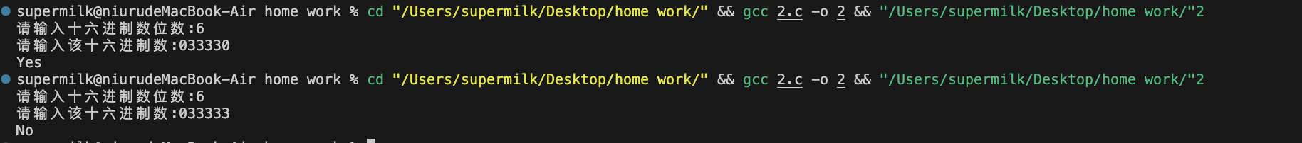
第一次运行错误截图：
虽然能运行，但是输出结果错误。
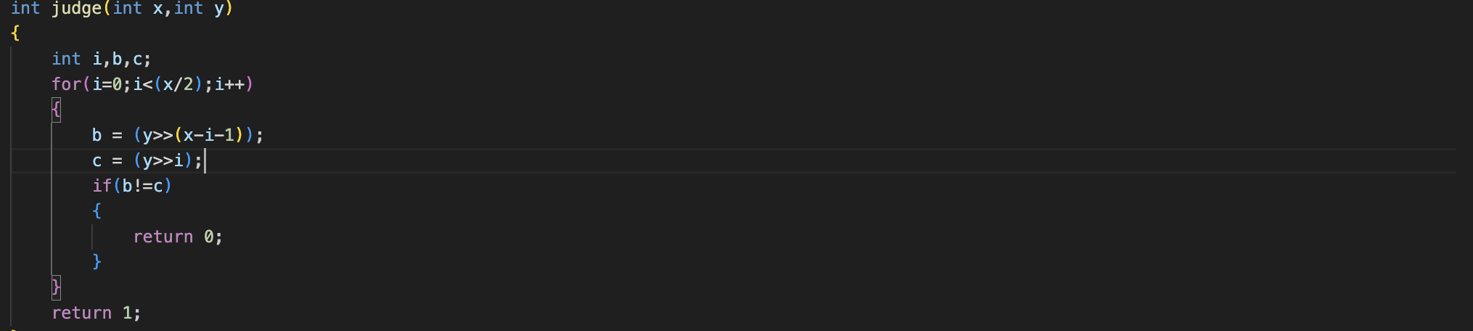
错误代码：

错因：十六进制的一位对应二进制的四位，而我是按照十六进制的位数算的，故结果错误。
修改后代码截图：

第二次错误截图：

将第一次的错误修改后，程序仍能够运行，但结果不正确。
错因：直接将移位后的结果比较，本应是将移位后的数字进行比较。
修改：使用掩码，保留最后一个数字。
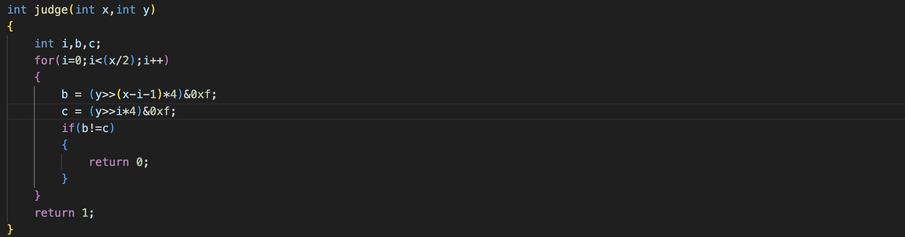
修改后的代码截图：

- 总结与改进
- 计算机内部都是以二进制表示，只是我们人为采取了十六进制。所以移位时，看起来十六进制表示的数只移动了1位，实际上在计算机内部移动了4位。
- 我尝试使用左移的方法，但是没有右移方便，做到一半就放弃了。左移之后，右侧的空位会补0。在进行循环的过程中，掩码也需要随之改变。右移，只用比较最后一位，掩码固定。

